**МБОУ «Новокаякентская начальная школа – детский сад №1»**

**Занятие на тему:**

**«Я больную пожалею, я возьму её и склею»**

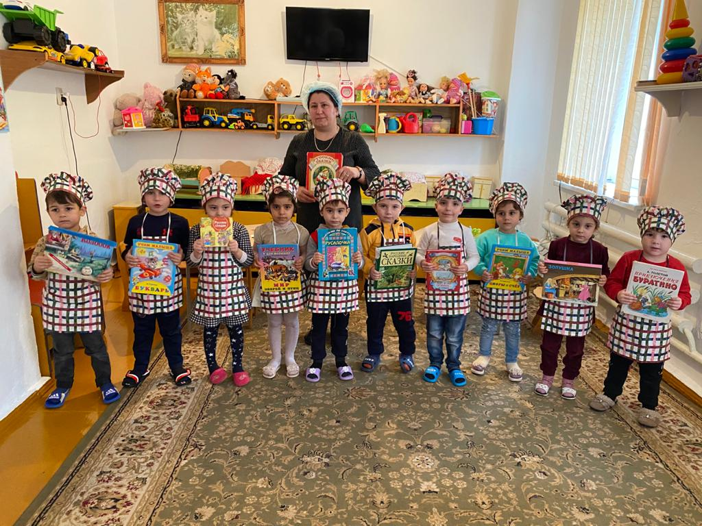

**Воспитатель 2 младшей группы: Багандова Н.М.**

**2020 год**

**Описание:** Данный конспект занятия будет интересен и полезен воспитателям дошкольных учреждений, родителям детей дошкольного возраста  
  
**Цель:** Приобщение детей к ремонту книг, воспитание бережного и аккуратного обращения с книгой  
**Задачи:**  
Закрепить знания детей о частях книги: переплет, обложка, листы  
Наглядно показать результат небрежного обращения с книгой   
Обсудить неправильные действия детей в обращении с книгой  
Учить ремонтировать книги, наклеивать готовые полоски нужной длины  
Развивать навыки работы с клеем, кисточкой, ножницами  
Воспитывать бережное обращение с книгами

**Ход занятия:**

**Приветствие:**  
*Мы рады видеть все друг друга  
Все, как один мы друг за друга,  
И будем мы всегда дружить  
И дружбой нашей дорожить!*  
  
К детям в группу приходит Королева книжного царства.  
- Здравствуйте, здравствуйте, мои маленькие читатели! Я пришла к вам сообщить грустную новость. В моем книжном царстве заболели книжки.  
  
**Воспитатель:**Ребята, а что надо делать с больными книжками?   
**Дети:** Лечить  
**Воспитатель:** Ребята, а давайте поможем больным книжкам и вместе с Королевой отправимся в книжное царство.  
А что нам нужно взять с собой, чтобы лечить книжки?  
**Дети:** Ножницы, клей, кисточки, цветную бумагу, линейку, карандаш

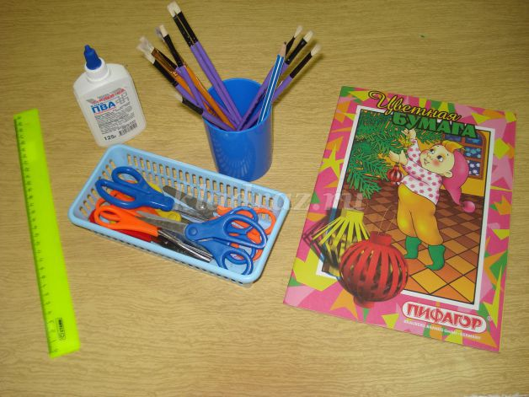

**Воспитатель:**Тогда складываем все необходимое в сумочку, надеваем наши докторские шапочки и говорим волшебные слова:  
  
*Раз,два, повернись  
В книжном царстве покажись.*

Дети и воспитатель подходят к столу, на котором лежат книжки, которые нуждаются в ремонте.

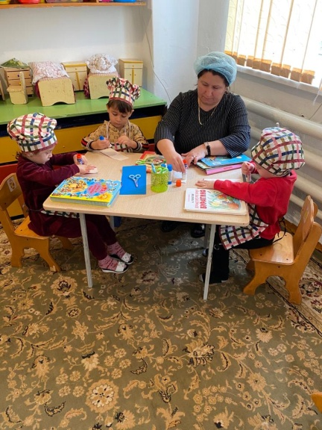

**Воспитатель:** Ребята, а вот и больные книжки. Давайте посмотрим, что же с ними случилось?  
Воспитатель показывает книжки  
-Что надо полечить вот у этой книжки?

**Дети :** Переплет  
-А почему переплет у книжки порвался? **Дети:**Сгибали листы у книжки в обратную сторону  
**Воспитатель:** А что болит у этой книжки?

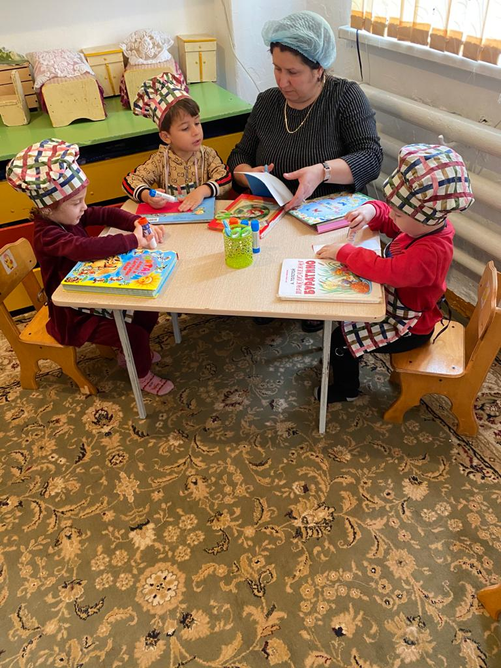

**Дети:** Обложка  
  
-А почему порвалась обложка?  
**Дети:**Неаккуратно обращались с книжкой

**Воспитатель:** А что случилось с этой книжкой?  
**Дети:**порваны листы и выпадают из книжки  
- А почему листы в книжке пострадали так?  
**Дети:** Неаккуратно листали их, их вырвали из книжки, испортился переплет.  
**Воспитатель:** А сейчас, ребята, давайте полечим эти книжки и постараемся исправить все повреждения   
Дети совместно с воспитателем ремонтируют книги.

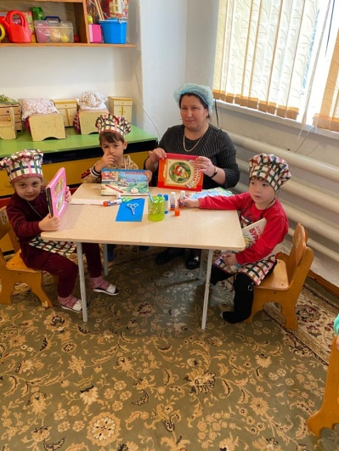

**Воспитатель:** Молодцы, ребята! Вот мы с вами и полечили книжки.  
*Вышли книжки из больницы,  
Полечили им страницы.  
Переплеты и обложки,  
Корешки у книжки  
Склеили детишки*

- А сейчас давайте всем читателям книжного царства напомним , что нельзя делать, чтобы не навредить книжке. **Дети:**   
- НЕЛЬЗЯ брать книжку грязными руками  
- НЕЛЬЗЯ рвать листы в книгах  
- НЕЛЬЗЯ рисовать на страницах книги  
- НЕЛЬЗЯ бросать книгу на пол  
- НЕЛЬЗЯ перегибать книгу  
  
**Книгу можно сохранить,  
Если бережным с ней быть!**  
  
**Королева :** Спасибо вам, ребята! Вы очень помогли книжкам. Теперь они выглядят аккуратно, их можно читать, листать, смотреть в них иллюстрации.  
Помните,дети, всегда**книга – лучший друг!**  
**Воспитатель:** Ребята, нам пора возвращаться в детский сад. Говорим волшебные слова:  
  
*Раз, два повернись  
В детский сад возвратись!*  
  
**Воспитатель:** Вот и закончилось наше сказочное путешествие в книжное царство.